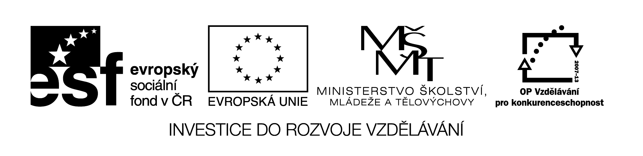
VY_32_INOVACE_149
Vyplň křížovku a doplň tajenku:
- Prokletí
- Osoba stojící v čele univerzity
- Prominutí viny za úplatu
- Duchovní řečník
- Místo narození Jana Husa
- Zákaz bohoslužeb
- Hrad, kde kázal J. Hus
- Kaple, v níž kázal J. Hus

1
2
3
4
5
6
8

Tajenka : ………………………………………………………………………………….

Mistru Janu Husovi zde nebylo umožněno, aby své učení obhájil. Církevní hodnostáři chtěli, aby odvolal, co učil a kázal. Mistr Jan Hus neodvolal, o své pravdě byl přesvědčen. Byl upálen (napiš den, měsíc a rok upálení Jana Husa) …………………………………………………….
VY_32_INOVACE_149

ŘEŠENÍ:

 |  |  |  |  |  | 1 | K | L | A | T | B | A
 |  | 2 | R | E | K | T | O | R
 |  | 3 | O | D | P | U | S | T | K | Y
 |  | 4 | K | A | Z | A | T | E | L
 |  | 5 | H | U | S | I | N | E | C
6 | I | N | T | E | R | D | I | K | T
K | R | A | K | O | V | E | C
 |  |  |  |  | 8 | B | E | T | L | É | M | S | K | Á

Tajenka : ……Kostnice…………………………………………………………………………….

Mistru Janu Husovi zde nebylo umožněno, aby své učení obhájil. Církevní hodnostáři chtěli, aby odvolal, co učil a kázal. Mistr Jan Hus neodvolal, o své pravdě byl přesvědčen. Byl upálen (napiš den, měsíc a rok upálení Jana Husa) …6.7.1415………………………………………………….

Název materiálu: VY_32_INOVACE_149
Anotace. Pracovní list k procvičení učiva o Mistru Janu Husovi
Autor: Mgr. Marie Jirkovská
Jazyk: čeština
Očekávaný výstup: základní vzdělávání – 2. stupeň – Dějepis – chápe příčiny husitské revoluce
Speciální vzdělávací potřeby:
Klíčová slova: kazatel, odpustky
Druh učebního materiálu: pracovní list
Druh interaktivity: aktivita
cílová skupina: žák
Stupeň a typ vzdělávání: základní vzdělávání – 2. stupeň
Typická věková skupina: 12 – 15 let
Celková velikost: 16 kB

